**МИНИСТЕРСТВО ОБРАЗОВАНИЯ И НАУКИ РОССИЙСКОЙ ФЕДЕРАЦИИ**

Федеральное государственное автономное образовательное учреждение высшего образования

**«НАЦИОНАЛЬНЫЙ ИССЛЕДОВАТЕЛЬСКИЙ ТОМСКИЙ ПОЛИТЕХНИЧЕСКИЙ УНИВЕРСИТЕТ»**

Инженерная школа информационных технологий и робототехники Отделение информационных технологий

Информатика и вычислительная техника

Отчет по Лабораторной работе 1

Оформление текстового документа в Microsoft Office Word

по дисциплине «Технологии программирования»

Выполнил

Студент группы 8В22 _________________ Макошева Д. А.

Проверил

Доцент ОИТ _________________ Хамухин А. А.

Томск 2024

**Цель работы:**

Изучение и получение навыков работы с различными важными приёмами оформления текстовых документов в Microsoft Office Word.

**Процесс выполнения**

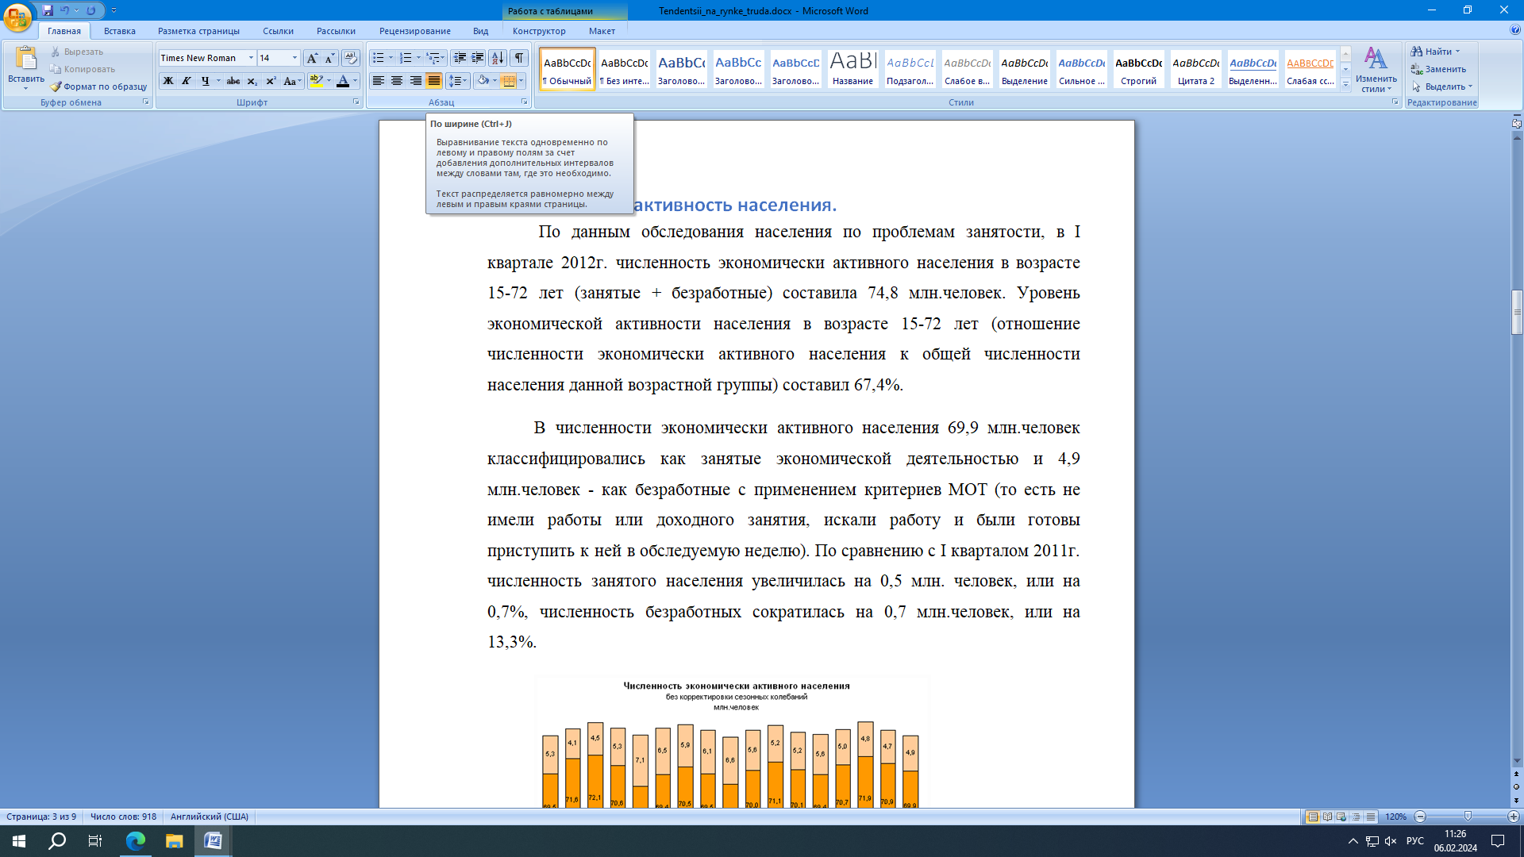

Рисунок 1 – Выровнял текст всего документа по ширине

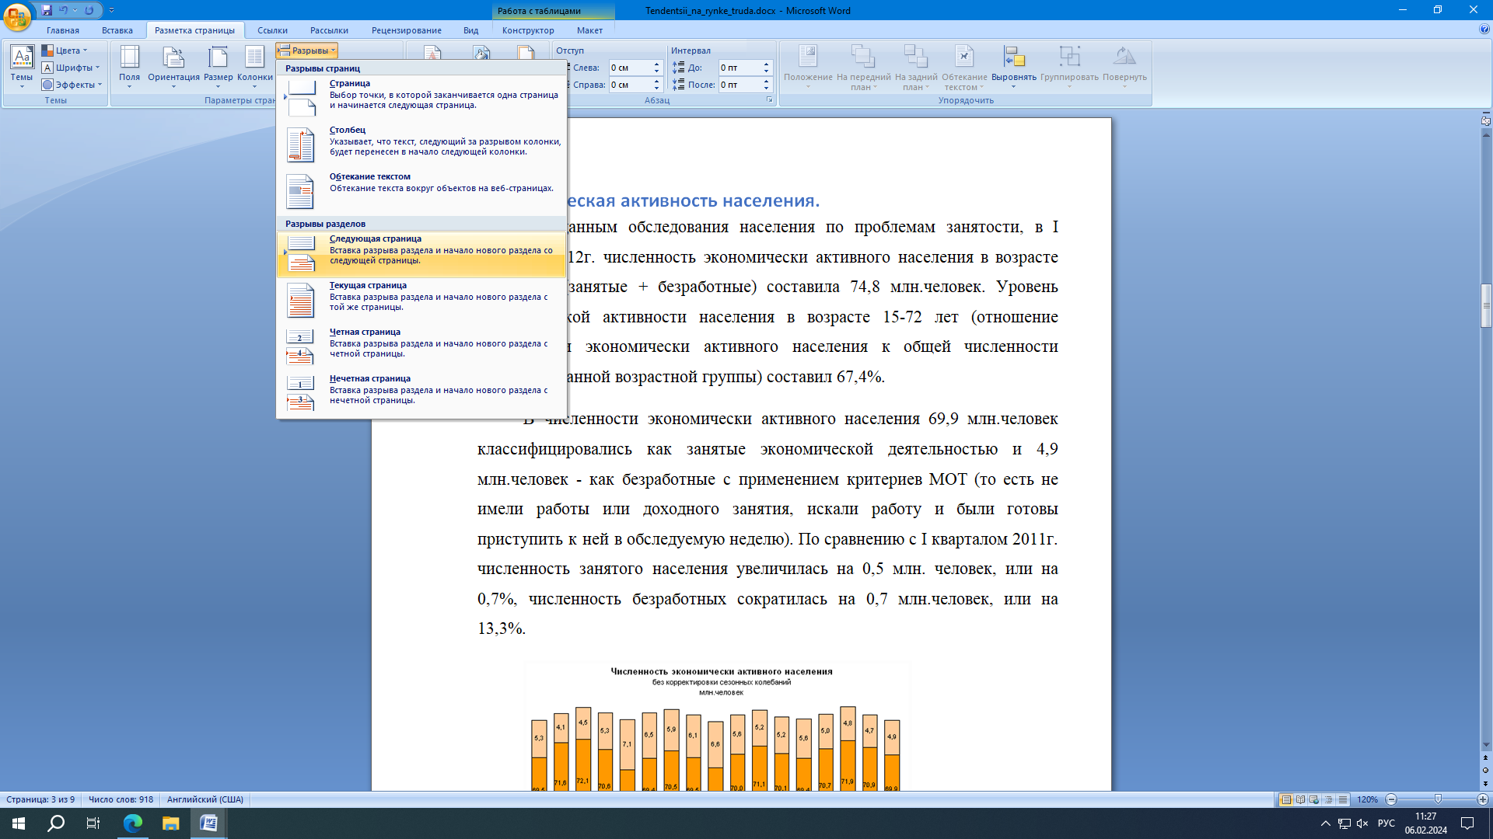

Рисунок 2 – выполнен разрыв страницы

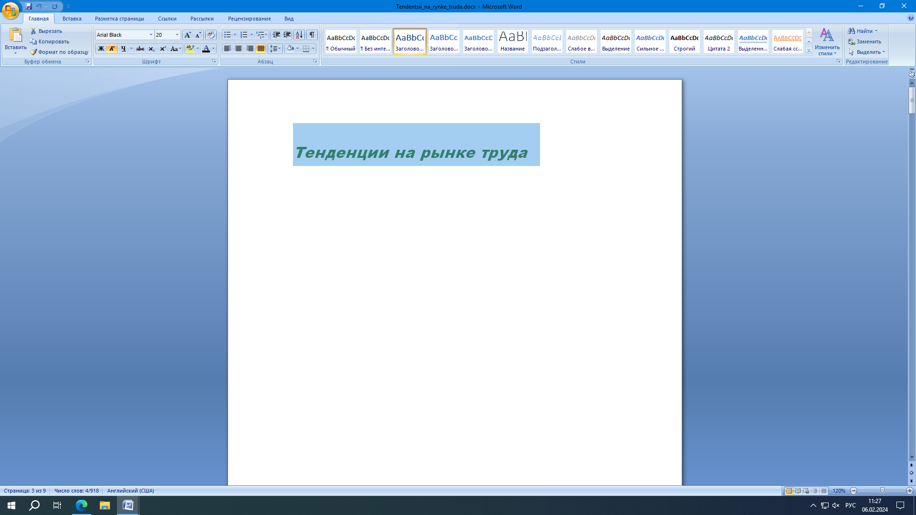

Рисунок 3 – присваивание стиля элементам текста

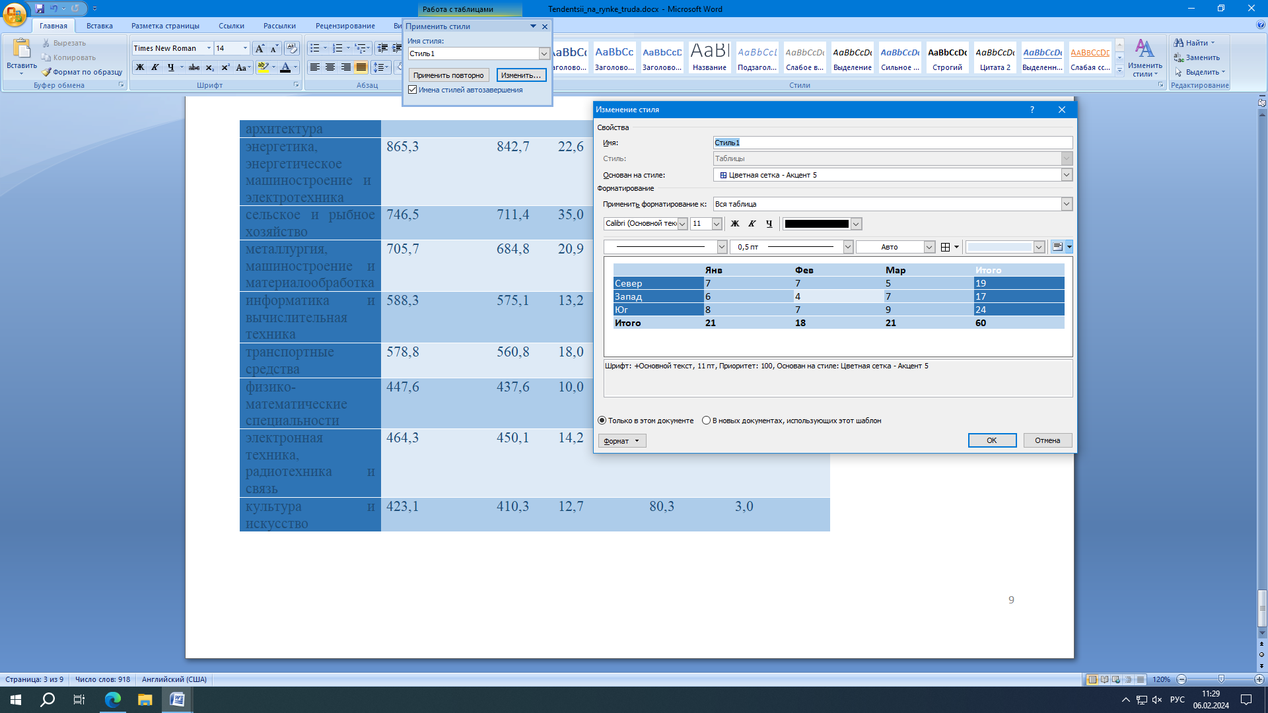

Рисунок 4 – Окно настройки стиля

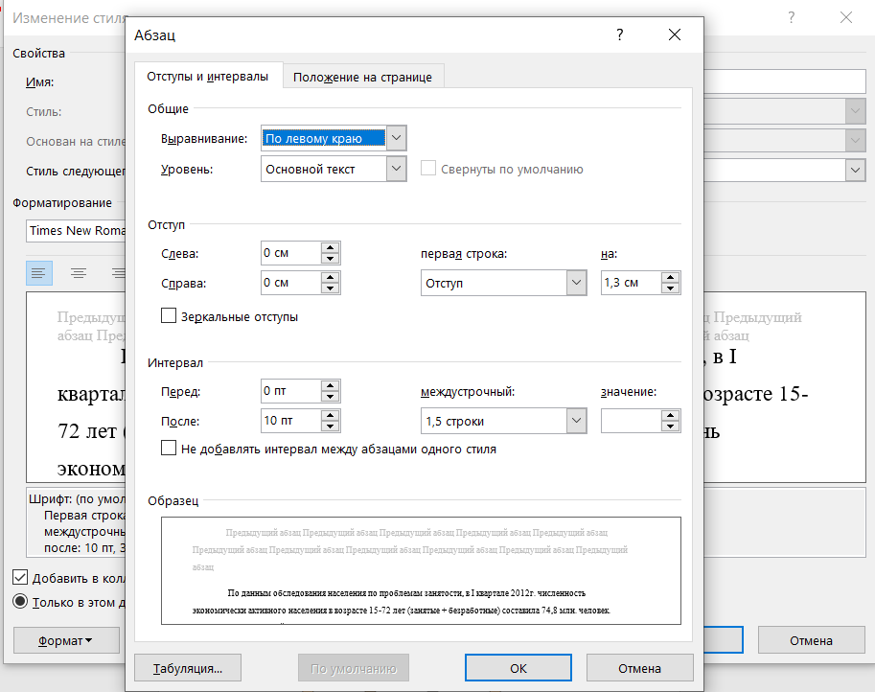

Рисунок 5 – Настройка интервала и отступа для «обычного» стиля

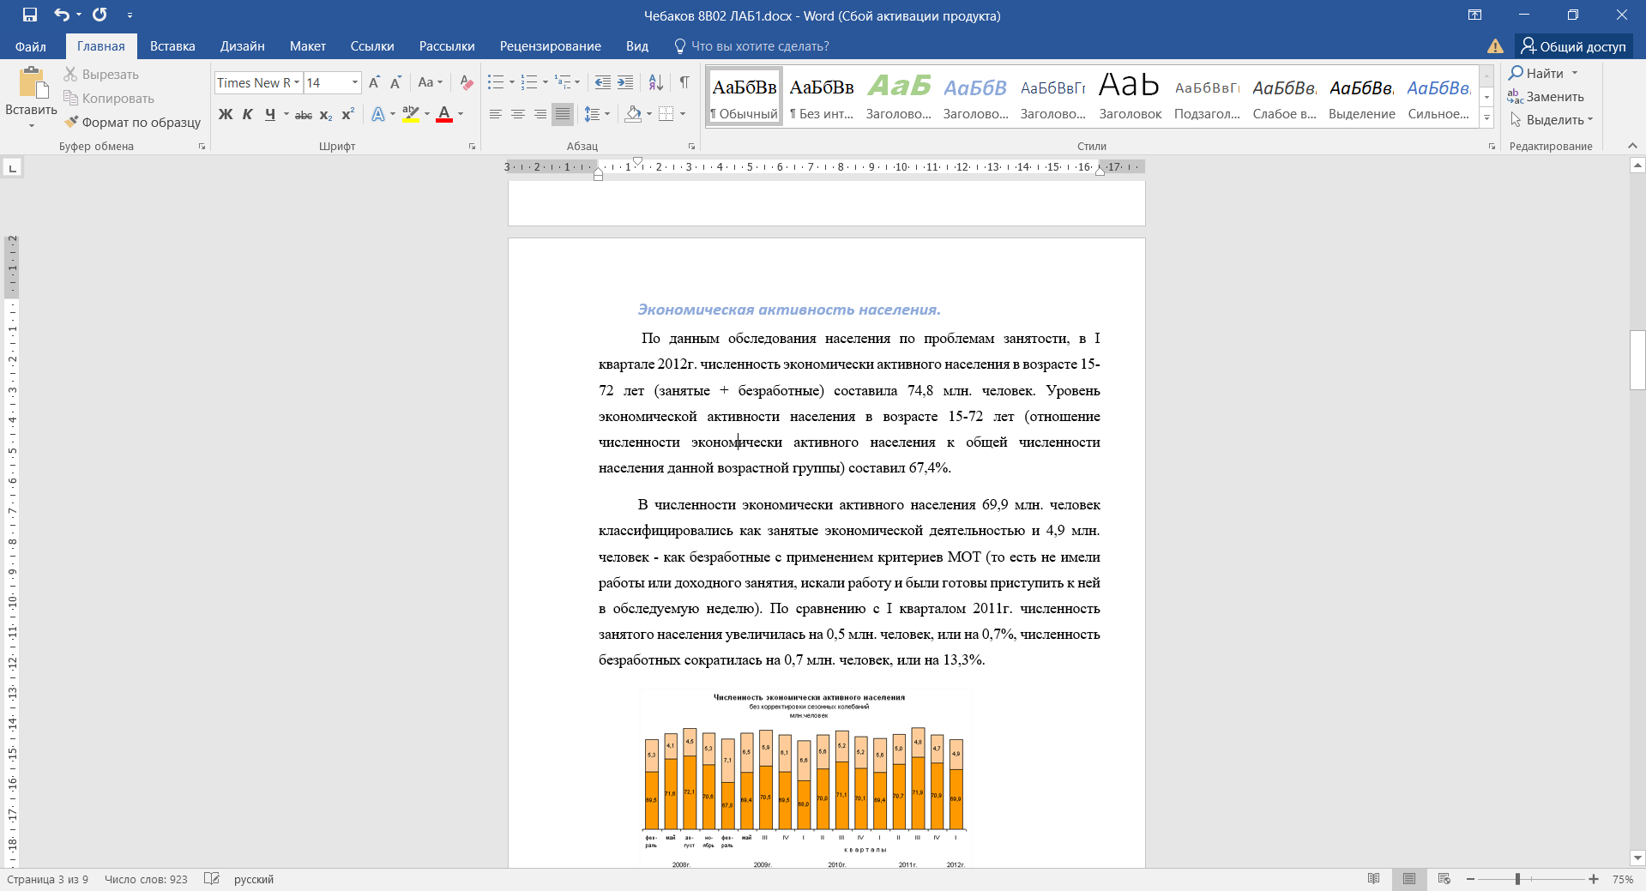

Рисунок 6 – начало нового раздела с новой страницы

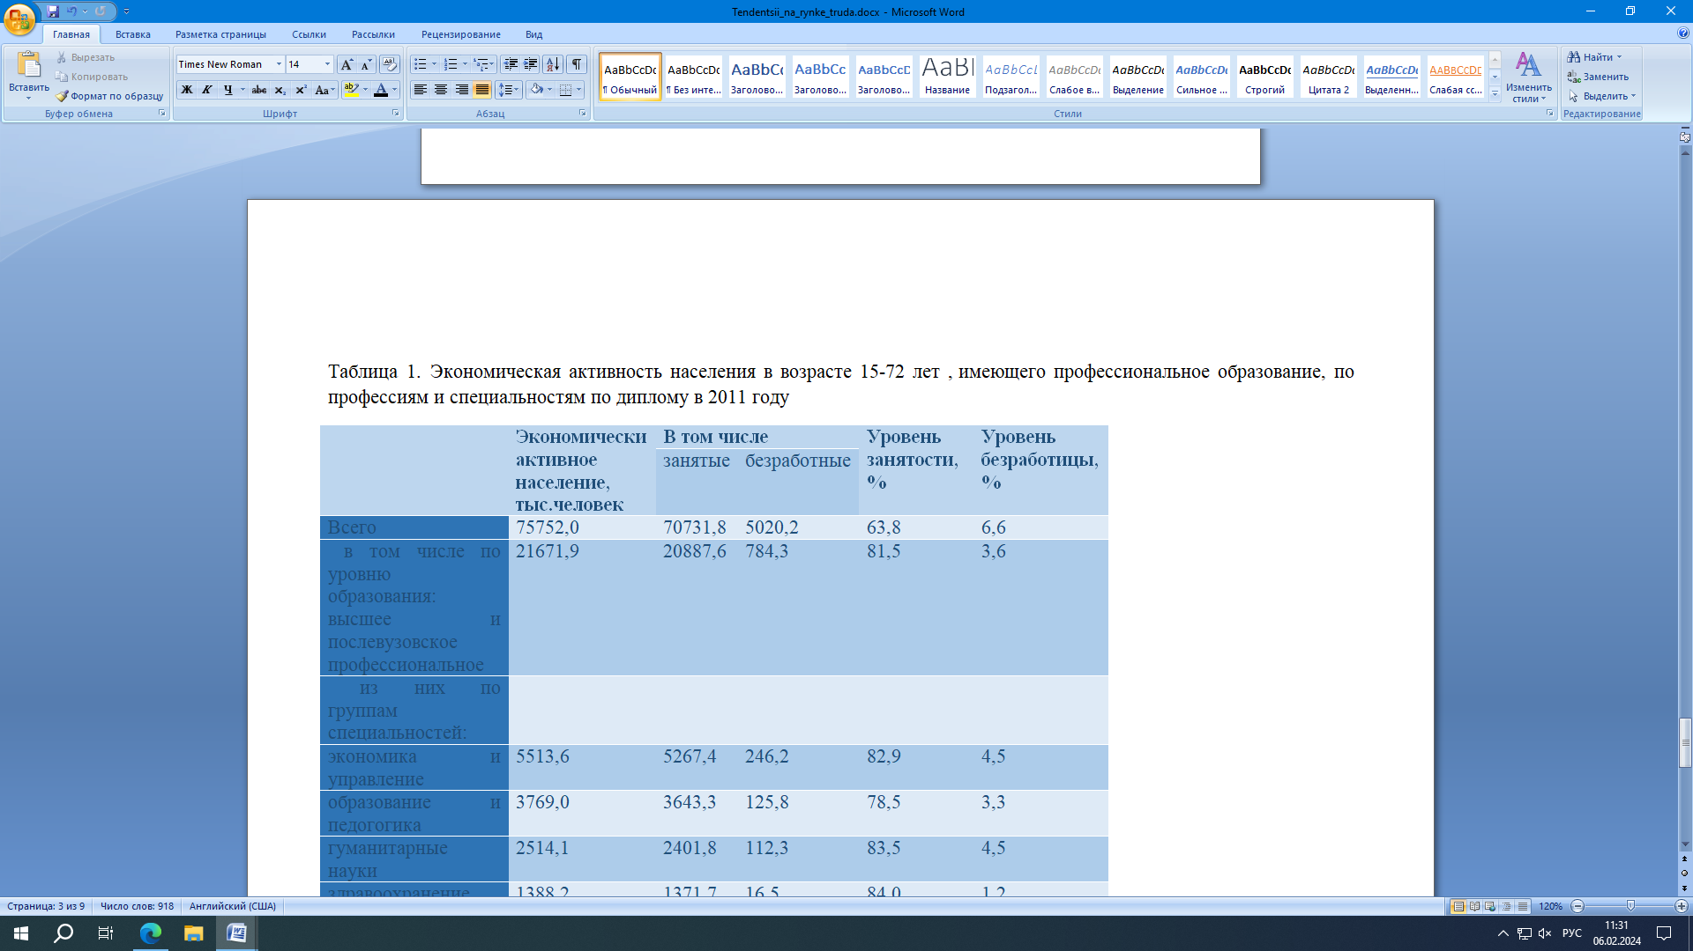

Рисунок 7 – переключение страниц документа на альбомную ориентацию

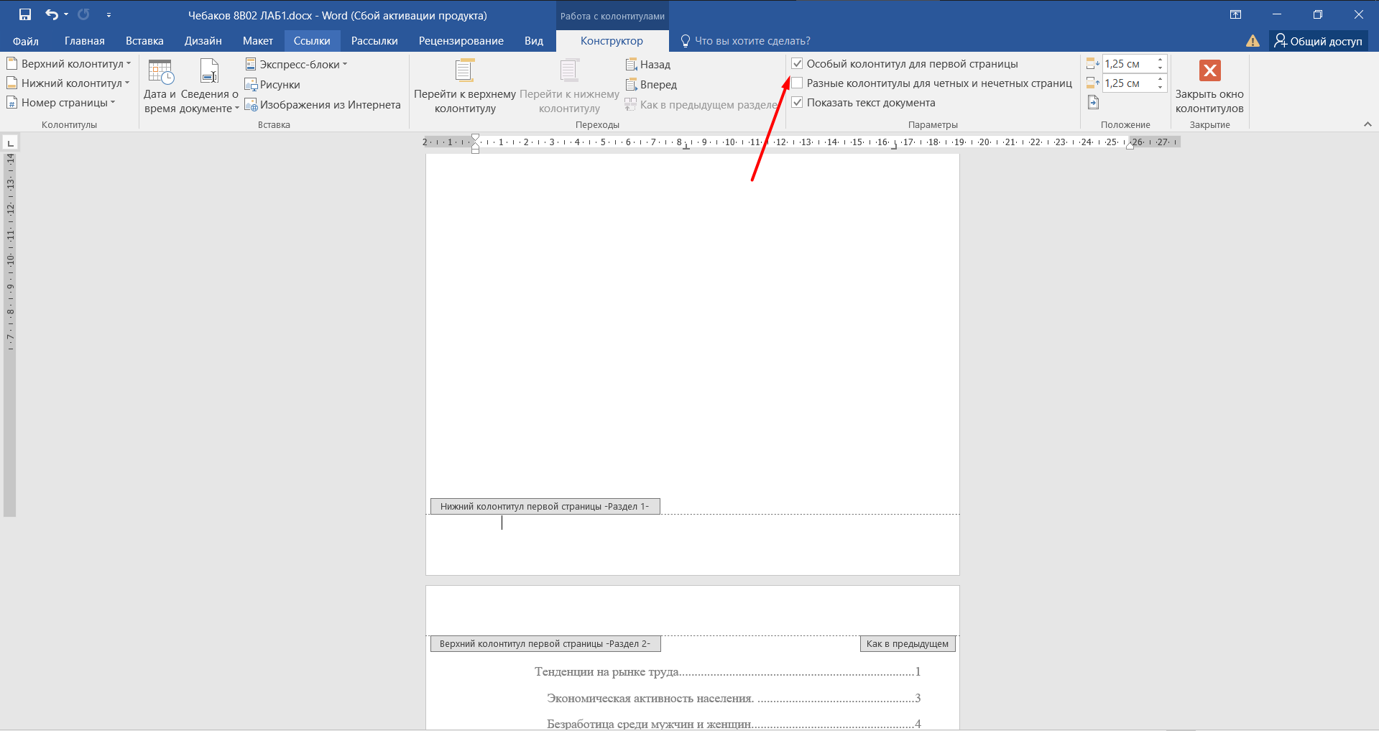

Рисунок 8 - Особый колонтитул для первой страницы

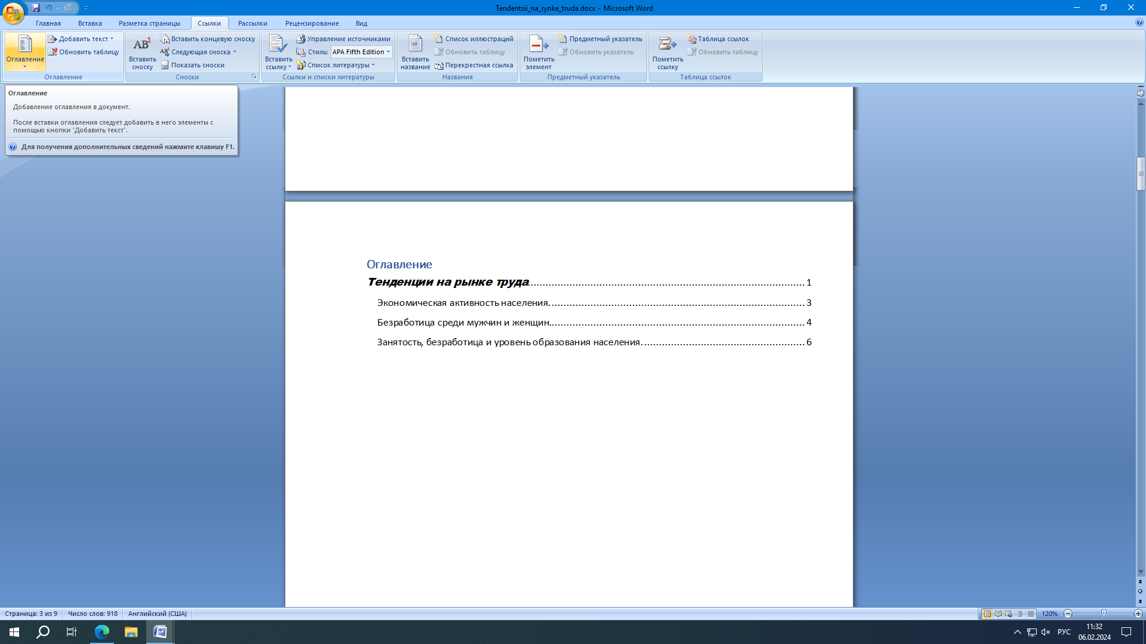

Рисунок 9 - создание оглавления

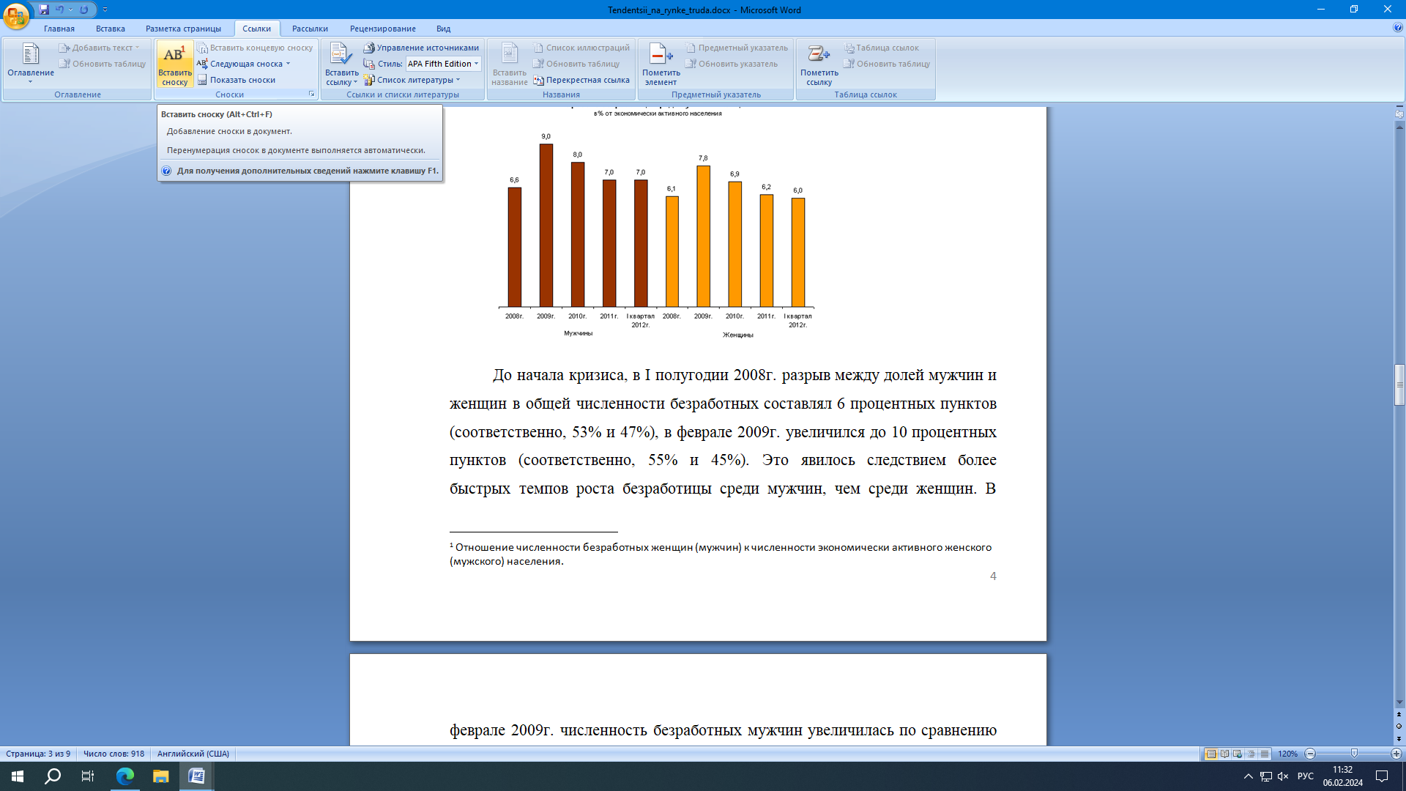

Рисунок 10 – создание сносок

**Вывод**

Во время выполнения лабораторной работы были освоены некоторые возможности в Microsoft Word 2016, такие как создание стилей, разрывов и оглавления, сносок, а также создание колонтитулов.

Контрольные вопросы

1. Что такое стиль в документах MS Word?

Это набор параметров формамтирования для повторного применения к тексту

1. Чем удобно использование стилей?

Можно быстро и просто применить набор форматирования к документу

1. Чем отличаются разрыв страницы и разрыв раздела?

Разрыв страницы показывается где начинается и заканчивается страница

Разыв разделов делит текст на разделы

1. Чем удобно использование разрывов разделов?

Разрыв раздела позволяет применять к различным частям текста специально форматирование

1. Для чего в тексте используются колонтитулы?

С их помощью можно добавлять заголовок, дату, или номер старицы